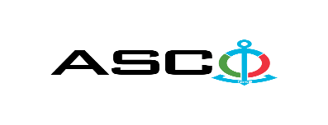
“AZƏRBAYCAN XƏZƏR DƏNİZ GƏMİÇİLİYİ” QAPALI SƏHMDAR CƏMİYYƏTİNİN
№ KS002/2025 nömrəli 02.09.2025-ci il “Akademik Tofiq İsmayılov”, “Zülfü Hacıyev ” və “Xəzər-2“ gəmiləri üçün gəmi boyalarının satın alması üzrə keçirilmiş sorğusunun məqsədilə keçirdiyi
KOTİROVKA MÜSABİQƏNİN QALİBİ HAQQINDA BİLDİRİŞ

Satınalma müqaviləsinin predmeti | “Akademik Tofiq İsmayılov”, “Zülfü Hacıyev ” və “Xəzər-2“ gəmiləri üçün gəmi boyalarının satın alması
Qalib gəlmiş şirkətin (və ya fiziki şəxsin) adı | “CMT GROUP” MMC
Müqavilənin qiyməti | 58400.00 AZN
Malların tədarük şərtləri (İncotresm-2010) və müddəti | DDP
İş və ya xidmətlərin yerinə yetirilməsi müddəti | 2 GÜN ƏRZİNDƏ

“AXDG” QSC-nin Satınalmalar Komitəsi

